Základní škola a Mateřská škola Děčín VI, Školní 1544/5, příspěvková organizace
Školní 1544/5, Děčín VI-Letná, 405 02 Děčín
IČO: 47274743
E-mail: skola@zszelenice.cz
Tel. 775 865 666

František Hoza FH SYSTEM
Revoluční náměstí 864/3
40502 Děčín 4
IČO: 65614194, DIČ: CZ7612182908
obchod@fhsystem.cz

O B J E D N Á V K A

Objednáváme u Vás: AVG Antivirus Business Edition EDU 140lic 1rok

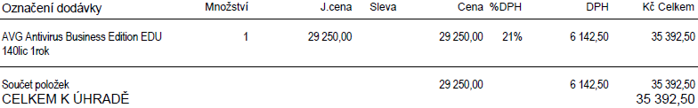

Platba fakturou.

V Děčíně 17.3.2025 Mgr. Bc. Jaroslava Cvejnová
ředitelka organizace

